LG’s FORÅRSKOLLEKTION:
HØJTALERDOCK MED STOR LYD I LILLE FORMAT

Enkel anvendelse, stor lyd og et stilrent design karakteriserer LG’s nye docking-højttalere og bærbare højttalere til smartphones og tablets. Samtlige modeller anvender smarte NFC-løsninger, der gør det nemmere end nogensinde før at afspille musik trådløst fra bærbare enheder.
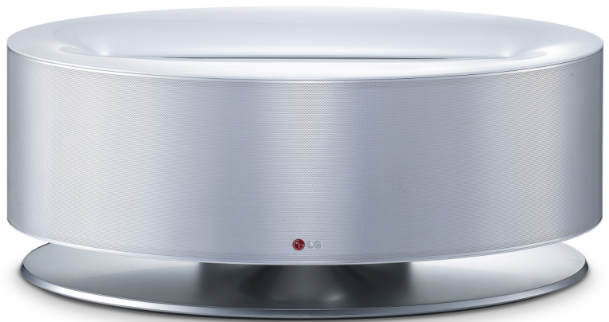
København, 8. januar 2013 – Aldrig før er der skabt så stor lyd fra så små og stilrene enheder. LG Electronics’ nye serie af brugervenlige docking-stationer og bærbare højttalere gør det nemmere end nogensinde før at afspille musik fra tablets eller smartphones. Alle seks modeller er forsynet med NFC Bluetooth Pairing - en teknik, der betyder, at brugeren hverken skal tænke på ledninger eller besværlige indstillinger for at kunne bruge den nye doking-station eller højttaleren. Man skal blot holde telefonen eller tablet’en ved NFC-markeringen på højttaleren, hvorefter alle indstillinger sker helt automatisk og fjernbetjenings-app’en starter direkte. Det skal være nemt at få stor lyd. Serien vil i løbet af året blive udvidet med modeller, der understøtter Airplay.

Fantastisk lyd til både iOS og Android
Den største model i kollektionen, ND8530, er en docking-station på 100 W i et lidt større format med en fantastisk lyd og dyb bas takket være den indbyggede subwoofer. Modellen understøtter Apples iPhone, iPod og iPad samt Android-baserede telefoner og tablets. Ud over NFC Bluetooth Pairing understøtter ND8530 også DLNA Smart Share, som sikrer nem afspilning af musik fra alle typer af bærbare enheder. Enheden har desuden to fysiske docking-tilslutninger til afspilningsenheder – en til Android og en til iOS. Der medfølger også en traditionel fjernbetjening, der kan bruges ud over fjernbetjenings-app’en, der kan downloades, og som findes til iOS og Android.
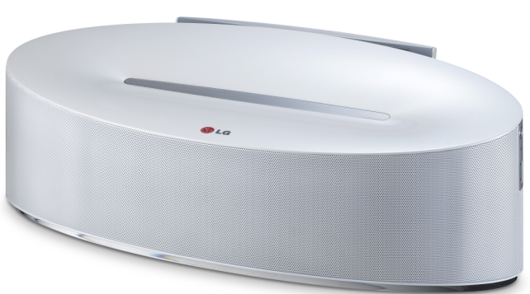
Mellemmodellen i serien, LG ND5530, leveres i samme flotte og stilrene design som storebroren ND8530, men i et noget mindre format. Modellen udsender vellydende 30 watt i to kanaler og understøtter på samme måde som ND8530 NFC Bluetooth Pairing. Præcis som de øvrige modeller i serien er den fantastisk brugervenlig: Vælg musik, hold mobiltelefonen eller tablet’en mod docking-stationen – så sker resten af sig selv. Begge disse docks kommer senere i Airplay-kompatible versioner med modelnavnene ND8630 og ND5630.

Passer fint i både køkkenvindue og på sengebordet
De to docking-højttalere ND2530 (til iPhone) og ND2531 (til Android) leveres i et lidt mindre format, men med samme lækre design som de øvrige modeller. Størrelsen gør, at den er nem at placere overalt, og designet gør den til naturligt blikfang, uanset om den står på sengebordet eller i køkkenvinduet. Afspilningsenheder, såsom en telefon eller tablet, tilsluttes via Bluetooth og NFC på samme enkle måde som de øvrige modeller i serien.

Tag musikken med dig, hvor du vil
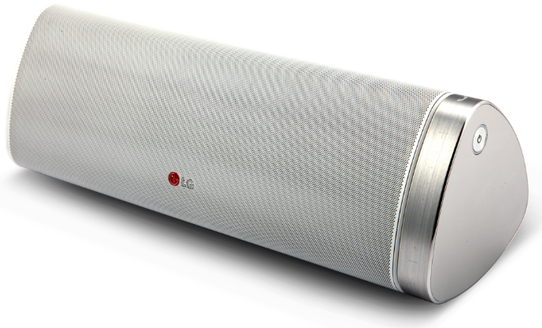
Hvem vil ikke gerne kunne lytte til sin egen musik på ferien eller rejsen? Her fungerer LG’s nye og bærbare 20-watt højttaler NP6530 perfekt. Indbygget batteri og understøttelse af Bluetooth gør det nemt at afspille musik fra mobiltelefonen eller tablet’en, hvor du end befinder dig. Med NFC Bluetooth Pairing er det nemmere end nogensinde før at slutte højttaleren til bærbare enheder. Højttaleren har et diskret retrodesign og styres nemt med telefon eller tablet fra app’en, der kan downloades.

Farverig mikromakker
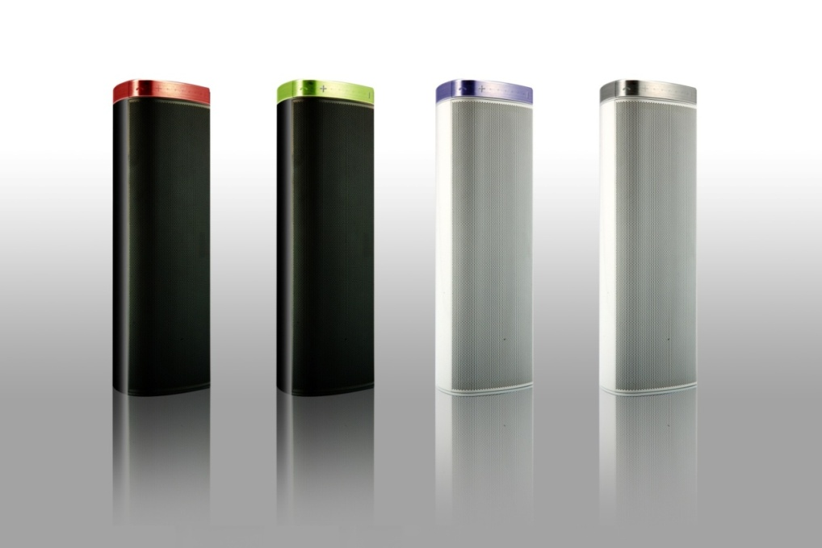
Den mindste model, NP3530, leveres i flere forskellige farvekombinationer med et legesygt og elegant design. Hvilken farve er du? Modellen har indbygget batteri og tilsluttes nemt via Bluetooth, så du nemt kan afspille musikken fra din mobiltelefon. Præcis som de andre modeller i forårskollektionen for 2013 er NP3530 forsynet med den smarte NFC Bluetooth Pairing-teknik. App’en, som du kan downloade, starter automatisk, når du holder telefonen mod højttaleren. Så er der blot tilbage at slappe af og nyde musikken.

Pris og tilgængelighed
Samtlige modeller vil kunne købes fra og med andet kvartal 2013 med undtagelse af ND8530, som vil kunne købes fra og med tredje kvartal. De anbefalede cirkapriser vil blive annonceret, når lanceringen nærmer sig.

Billeder i høj opløsning
Du kan se billeder i høj opløsning ved at gå til LG’s billedarkiv og indtaste modelnavnet i søgefeltet til venstre.
Du kan få mere information om de nyheder, der præsenteres på CES, i LG’s globale presserum: {0><}100{>http://lgnewsroom.com/ces2013.

Tekniske specifikationer:
http://www.mynewsdesk.com/dk/pressroom/lg_electronics_nordic_ab__/document/view/lg-hoejttalerdock-med-stor-lyd-i-lille-format-specsheet-24045
# # #

Om LG Electronics
LG Electronics, Inc. (KSE: 066570.KS) er en af verdens største og mest innovative leverandører af forbrugerelektronik, hårde hvidevarer og mobil kommunikation. I kraft af virksomhedens 117 selskaber over hele verden, opnåede LG en global omsætning på 49 mia. USD i 2011. LG Electronics består af fire forretningsenheder – Home Entertainment, Mobile Communications, Home Appliance og Air Conditioning & Energy Solutions – og er en af verdens største producenter af fladskærme, mobiltelefoner, luftvarmepumper, vaskemaskiner og køleskabe.
LG Electronics har eksisteret i Norden siden oktober 1999. Den nordiske omsætning i 2011 beløb sig til 2,7 mia. SEK. For mere information, besøg www.lg.com.

Om LG Electronics Home Entertainment
LG Home Entertainment Company (HE) er en ledende global producent af tv-apparater, monitorer, kommercielle skærme, audio- og videoprodukter, computere og sikkerhedssystemer. LG stræber altid efter at drive teknologien fremad med fokus på at udvikle produkter med smarte funktioner i stilrene designs, som imødegår forbrugernes behov. LG’s forbrugerprodukter inkluderer CINEMA 3D Smart TV, OLED, IPS-skærme og hjemmebiografsystemer, Blu-ray-afspillere og eksterne lagringsenheder. LG’s kommercielle B2B-produkter inkluderer digital signage, videokonferencesystemer og IP-sikkerhedskameraer.

For mere information, kontakt venligst:

Susanne Persson  PR Manager  LG Electronics Nordic AB  Box 83, 164 94 Kista  Mobil: +46 (0)70 969 46 06  E-mail: susanne.persson@lge.com | Fredrik Lundqvist  Produktspecialist HE  LG Electronics Nordic AB  Box 83, 164 94 Kista  Mobil: +46 (0)709 600 862  E-mail: fredrik.lundqvist@lge.com

